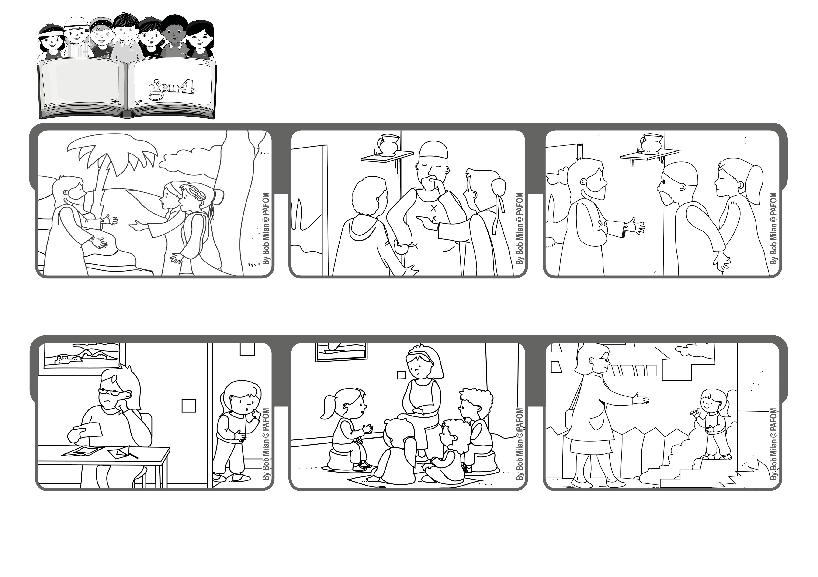
みないのにしんじるひとはさいわいである（ヨハネ20・29）
2020ねん4がつ

ジェン4
のいのちのことば

「しんじます！」
ボリビアのイザベルのおかあさんはとてもしんぱいしています。
しごとをうしなって、おかねがたりないからです。

ジェン４とは、キアラ・ルービックが創立したフォコラーレの子どもたちです。
© PAFOM, フォコラーレ www.focolare.org. イラストと文-ジェン４センター監修
そしてほんとうにしごとがみつかりました。イザベルはおかあさんにいいました。
「どうしてしごとがみつかったかしってる？わたしたちがイエスさまにおねがいしたからだよ」

イエスさまはおっしゃっていたとおりふっかつしました！でしたちのまえにあらわれます。

トマスというでしは、イエスさまがあらわれたときいませんでした。
イエスさまをみて、さわってみたいといいました。

イザベルとジェン4たちは、イエスさまがきいてくれるとしんじておいのりしました

イエスさまはふたたびあらわれました。トマスは、ほんとうにイエスさまはふっかつしていきているとわかりました。

